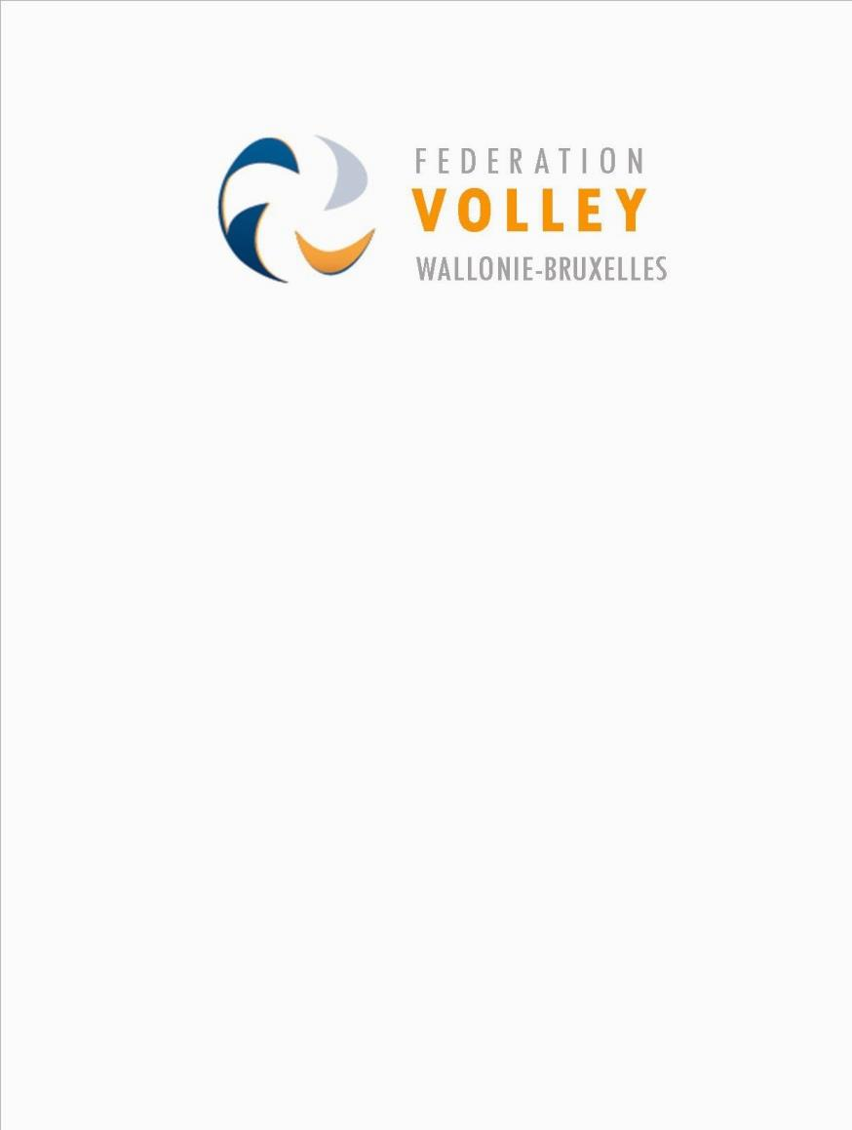FEDERATION DE VOLLEY-BALL

DE WALLONIE-BRUXELLES

F. V. W. B. (asbl)

Rue de Namur, 84

B-5000 BEEZ

Tél. : 081/26.09.02

E.Mail : [info@fvwb.be](mailto:info@fvwb.be)

Site : [www.fvwb.be](http://www.fvwb.be)

Compte : BNP PARIBAS FORTIS

IBAN : BE69 0011 4444 2978

BIC : GEBABEBB

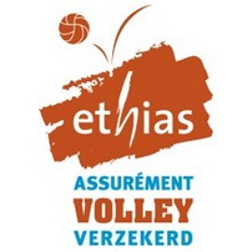





*CFES*

**ASSEMBLEE GENERALE DE L’ASBL FVWB**

Conformément aux statuts et ROI de l’ASBL, l’AG se déroulera

**le SAMEDI 30 AVRIL 2022 à 10 H à BEEZ**

dans le bâtiment de la rue de Namur, 47 ( en façe du siège de la fédération)

**Ordre du jour.**

1. Accueil des délégués des entités et vérification des pouvoirs.
2. Mot de la Présidente ff. ( lu par Denis Van Bever)
3. Rapport d’activité 2021
4. Vote des modifications du ROI.
5. Présentation et approbation du compte 2021. Décharge aux administrateurs.
6. Elections.

* Administrateur présenté par Namur
* Président et membres de la commission de 1ère Instance de la FVWB
* Président et membres de la commission de 1ère instance du Hainaut.
* Président et membres de la commission de 1ère instance du Luxembourg.
* Président de la FVWB.

1. Interpellations.

Pour l’asbl FVWB

Rapport A.M HABETS D. RETERRE

Secrétaire. Présidente ff.